Książkowe nowości marca.
Patronat LC
Marzec otwieramy z przytupem, obejmując patronat nad 15 książkami. Wśród nich znajduje się sporo tytułów skierowanych do dzieci i młodzieży, w tym tom należący do serii „Dobre Miastko” autorstwa popularnej Justyny Bednarek. Starszych czytelników zainteresować może komedia kryminalna Jacka Galińskiego czy książka Gertrudy Stein, która w czasie publikacji wywołała niemało kontrowersji.

„Rozgrywka” Allie Reynolds, tłumaczenie: Robert Waliś (wyd. Albatros)
KUP KSIĄŻKĘ
Gdy Milla otrzymuje zaproszenie na spotkanie grupy dawnych przyjaciół w ośrodku narciarskim, który był świadkiem szczytu jej kariery, nie może sobie odmówić wyjazdu. Zwłaszcza że zaproszenie wysłał ktoś szczególnie dla niej ważny.
Curtis, Dale, Heather, Brent – minęła dekada, odkąd Milla ich widziała. I tyle samo czasu, od kiedy podczas elitarnych zawodów snowboardowych Saskia, jedna z nich, zniknęła bez śladu.
Cała piątka spodziewa się kameralnego weekendu wysoko w górach, ale kiedy tylko przekraczają próg schroniska, znikają ich telefony, a kolejka górska przestaje działać. Zamiast ognia w kominku czeka na nich instrukcja gry, która spowoduje, że odkryją swoje sekrety. I tajemnicę tego, co naprawdę wydarzyło się w dniu zawodów…
Nie wiadomo, kto zorganizował to spotkanie, ale odnalezienie tej osoby staje się kwestią życia i śmierci. Tym bardziej, że zbliża się zamieć, która wkrótce odetnie im drogę ucieczki.
W opuszczonym schronisku pod alpejskim lodowcem sekrety z przeszłości wyjdą wreszcie na jaw…
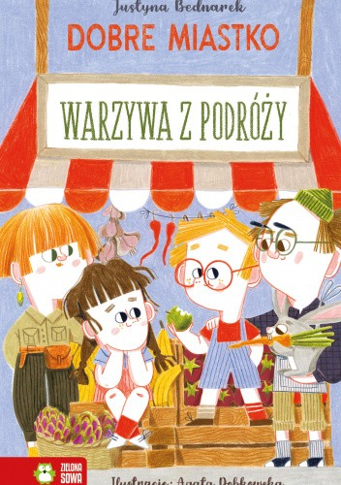„Dobre miastko. Warzywa z podróży” Justyna Bednarek (wyd. Zielona Sowa)
KUP KSIĄŻKĘ
Przed Wami drugi tom serii Justyny Bednarek. Znacie już Dobre Miastko? Znacie jego mieszkańców? W pierwszej części Madzia i Krzyś Wiśniewscy wraz z rodzicami przeprowadzili się do Dobrego Miastka. Poznali już pana Alfreda Pączka, piekarza.
Tym razem dzieci zaprzyjaźnią się z Anią i Józkiem, właścicielami zieleniaka. Zimą zieleniak jest zamknięty, bo młodzi podróżują do egzotycznych krajów. Jednak, kiedy wybierzesz się na ich stragan w innym czasie, znajdziesz tam nie tylko ziemniaki i cebulę, ponieważ zawsze mają coś ciekawego i niespotykanego.
Pamiętajcie, żeby poznać ciekawą historię nie zawsze trzeba wybrać się w daleką podróż. Czasami wystarczy zapukać do sąsiednich drzwi, bo za każdymi kryje się inna, ciekawa opowieść.
„Silna” Anna Cieplak, Natalia Fiedorczuk-Cieślak, Aneta Jadowska, Katarzyna Berenika Miszczuk, Agnieszka Płoszaj, Dominika Słowik (wyd. Zielona Sowa)
KUP KSIĄŻKĘ
Zbiór opowiadań napisanych przez bardzo różne autorki, na co dzień poruszające się w bardzo różnych sferach literatury - od prozy zaangażowanej przez kryminał i romans po fantasy.
Wspólną cechą tych opowiadań są silne bohaterki w różnych sytuacjach życiowych.
Powstał feministyczny głos dla nastolatek.
Bywa lekko, bywa poważnie, ale zawsze coś dziewczyny z tej prozy wyniosą.
„Wezwij sokoła” Maggie Stiefvater, tłumaczenie: Piotr Kucharski (wyd. Uroboros)
KUP KSIĄŻKĘ
Wśród nas znajdują się śniący... i wyśnieni. Ci, którzy śnią, nie potrafią się przed tym powstrzymać, mogą jedynie próbować to kontrolować. Ci, którzy zostali wyśnieni, nie są w stanie wieść samodzielnego życia, ponieważ zasną na zawsze, jeśli ich śniący umrą.
Istnieją tacy, którzy lgną do śniących. By ich wykorzystywać, więzić, zabijać, zanim ich sny zniszczą nas wszystkich.
REKLAMA
Ronan Lynch jest śniącym. Potrafi wyciągać ze swoich snów zarówno wspaniałości, jak i koszmary, i przenosić je do swojej rzeczywistości.
Jordan Hennessy jest złodziejką. Im bardziej zbliża się do wyśnionego przedmiotu, którego poszukuje, tym bardziej nierozerwalnie się z nim wiąże.
Carmen Farooq-Lane jest łowczynią. Jej brat był śniącym... i zabójcą. Na własne oczy widziała, jakie skutki może przynieść śnienie śniącemu. Obserwowała też szkody, jakie potrafią wyrządzić śniący. To jednak nic w porównaniu z apokalipsą, jaka wkrótce ma się rozszaleć...
„Zodiaki. Genokracja” Magdalena Kucenty (wyd. Uroboros)
KUP KSIĄŻKĘ
Biopunkowa wizja świata po globalnej zagładzie. Społeczeństwo jest rozwarstwione, panuje system kastowy, a każdy człowiek ma swoją metrykę. W zakładach inżynierii genetycznej „Zodiak” tworzeni są postludzie o niezwykłych umiejętnościach. Na drabinie społecznej nie ma jednak dla nich miejsca. To wyłącznie obiekty doświadczalne, oznaczone i skatalogowane podług swych właściwości.
Młody Capricorn (wersja gamma, stabilna) nie kwestionuje reguł rządzących jego światem. Odgrywa rolę szczura laboratoryjnego, posłusznie wykonując powierzone mu zadania. Z pozoru nie obchodzi go nic poza rozwijaniem własnych umiejętności.
Żywiołowa Pisces (wersja alfa, niestabilna) ani myśli stosować się do jakichś tam zasad. Aby pomóc Capriemu, nie cofnie się przed niczym. Będzie kłamać, oszukiwać i zabijać. Skoro w miłości wszystkie chwyty są dozwolone, to dla miłości – tym bardziej.
Sparaliżowany Virgo (wersja beta, niekompletna) jest więźniem we własnym ciele. Nie widzi, nie słyszy, nie może ruszyć nawet palcem. Mimo to zawsze czuwa nad Gemini. Z połączeniem do sieci nie musi nigdzie iść, aby być wszędzie.
Nierozłączone Gemini (wersja beta, stabilna) dwoją się i troją, by zapewnić reszcie Zodiaków lepszą przyszłość. Dla ich dobra są gotowe poświęcić wszystko. Ludzie czy nie, stanowią przecież rodzinę.
Ich człowieczeństwa nie da się zredukować do metryki.
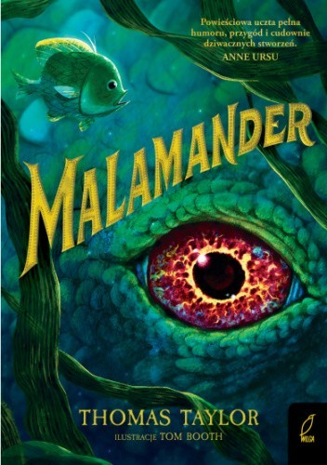„Malamander” Thomas Taylor (wyd. Wilga)
KUP KSIĄŻKĘ
Początek nowej przygodowej trylogii fantastycznej dla młodzieży.
W nadmorskim miasteczku Widmowy Port trwa zima. Herbert Lemon, pracownik Biura Rzeczy Znalezionych Hotelu w Hotelu Grand Nautilus, przyjmuje nieoczekiwanego gościa. To Violet Parma, której rodzice dwanaście lat temu zaginęli w hotelu w tajemniczych okolicznościach. Dziewczynka jest przekonana, że chłopiec jest jedyną osobą, która będzie w stanie pomóc jej wyjaśnić zagadkę ich zniknięcia. Aby tego dokonać, Herbie i Violet będą jednak musieli skonfrontować się ze ścigającym dziewczynę mężczyzną z hakiem zamiast dłoni oraz Malamandrem – potworem z legend, którego jaja spełniają życzenia…
Pełna tajemnic i zagadek fabuła wciągnie wszystkich miłośników fantastyki i magicznych stworzeń. Oryginalni, charyzmatyczni bohaterowie zapadną w pamięć na długo i zyskają sympatię czytelników.
„Poradnik dla dżentelmena o występku i cnocie” Mackenzi Lee, tłumaczenie: Daria Kuczyńska-Szymala (wyd. Young)
KUP KSIĄŻKĘ
Bestseller „New York Timesa” i zdobywca licznych nagród!
Powieść, którą pokochały miliony czytelników na całym świecie. Wciągająca i zabawna historia udowadniająca, że warto korzystać z życia niezależnie od wszystkiego i wszystkich.
XVIII wiek. Henry Montague, dla przyjaciół Monty, jest przypadkiem beznadziejnym. Jego ojciec zrobił wszystko, aby wychować go na prawdziwego dżentelmena, ale nawet najlepsze szkoły nie mogły wybić chłopakowi z głowy zabaw, hulanek, a także chętnych do grzania łoża dziewcząt i... chłopców.
Roczna podróż po Europie, w której towarzyszyć będzie mu jego siostra Felicity i najlepszy przyjaciel Percy, to ostatnia szansa na korzystanie z młodości. Kiedy Henry wróci, ma się stać prawdziwym lordem, godnym swojego nazwiska i statusu społecznego. Jeżeli jednak do jego ojca dotrą jakieś plotki o niestosownym prowadzeniu się, Monty zostanie wydziedziczony i odcięty od rodzinnej fortuny. I tak już dość szkodził ich rodowemu nazwisku. Na nieszczęście ojca chłopak ma zupełnie inne plany.
Po pierwsze: musi uwieść Percy'ego, w którym jest zakochany na zabój. Po drugie: chce poradzić sobie ze złośliwościami Felicity, która niedługo rozpocznie naukę w prywatnej szkole. Po trzecie: pragnie po prostu korzystać z życia, póki jeszcze może.
Czy Monty pójdzie swoją własną drogą? Czy młodzieńcze uczucie zamieni się w prawdziwą miłość? Czy chłopak w końcu będzie szczęśliwy?
„Skradzione życie” Magdalena Wala (wyd. Książnica)
KUP KSIĄŻKĘ
Mysłowice, lato 1939 roku. Ewa Abramowicz jako posłuszna córka przygotowuje się do zaaranżowanego przez rodziców ślubu. Dziewczyna ma wątpliwości, czy związek z Davidem będzie udany. Tak wiele różni Ewę od narzeczonego, a do tego małżeństwo z ortodoksyjnym Żydem pozbawi ją resztek swobody.
Tymczasem nadchodzi wrzesień i wybucha wojna. Kilka dni przed planowanym ślubem rodzina Abramowiczów decyduje się uciec do Przemyśla. Ewa musi stawić czoła okrucieństwom wojny i przekonuje się, czym jest bezsilność i prawdziwe zniewolenie. Uświadamia sobie, że dla niej – jako Żydówki – nie ma miejsca w świecie ogarniętym szaleństwem. W wyniku splotu nieszczęśliwych okoliczności podejmuje decyzję, która odmieni jej życie na zawsze…
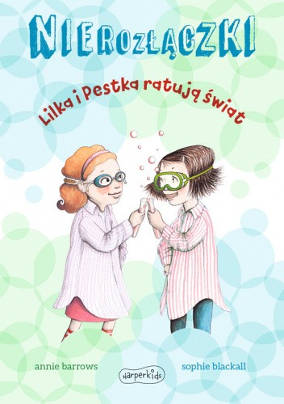„Nierozłączki. Lilka i Pestka ratują świat” Annie Barrows, Sophie Blackall, tłumaczenie: Emilia Kereś (wyd. Egmont)
KUP KSIĄŻKĘ
W szkole Lilki i Pestki odbędzie się wieczór nauk przyrodniczych. Uczniowie z klasy pani Wesołej mają za zadanie znaleźć sposób na walkę z globalnym ociepleniem. Eryk planuje skonstruować śmieciowego robota pożerającego odpadki, Weronika postara się jak najdłużej wstrzymywać oddech. A co wymyślą Lilka i Pestka? Skonstruują coś ze sznurków? Zrobią coś, co wybuchnie? Przeprowadzą doświadczenie z kostkami lodu? A może… wpadną na zupełnie wyjątkowy pomysł!
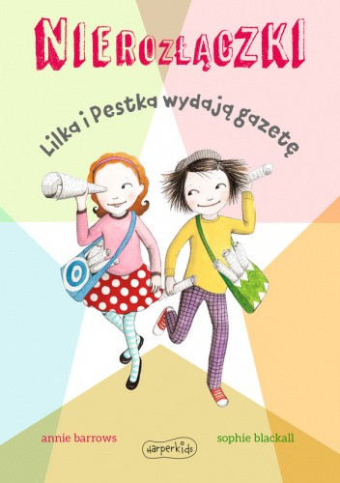„Nierozłączki. Lilka i Pestka wydają gazetę” Annie Barrows, Sophie Blackall, tłumaczenie: Emilia Kereś (wyd. Egmont)
KUP KSIĄŻKĘ
Lilka i Pestka potrzebują trochę pieniędzy. A na co? Na ser! Na dwa woreczki „niskotłuszczowego sera Belldeloon w małych porcjach specjalnie dla ciebie”. Ale jak zarobić dziesięć dolarów? Czy przyjaciółki powinny zacząć opiekować się dziećmi? Brrr… pieluchy są okropne! Czy powinny zarabiać, myjąc samochody? Raczej nie. Czy powinny wydać gazetę? Tak! Lilka i Pestka muszą tylko wywęszyć w sąsiedztwie jakieś nowinki. Dowiadują się bardzo interesujących rzeczy. A najciekawiej robi się wtedy, kiedy sąsiedzi dostają gazetę do rąk!
„Konkurenci się pani pozbyli” Jacek Galiński (wyd. W.A.B.)
KUP KSIĄŻKĘ
Zofia Wilkońska, wywołując wokół siebie sensację, uzyskuje zainteresowanie i poparcie pewnych grup społecznych. Nie umyka to uwadze polityków, którym zależy na liderach mogących przyciągnąć wyborców. Zofia otrzyma propozycję startu w nadchodzących wyborach parlamentarnych z ramienia Polskiej Partii Emerytów. Czy podejmie wyzwanie, połknie bakcyla kampanijnego oraz co ją spotka w politycznym piekiełku – tego będzie można się dowiedzieć z czwartej części przygód zażywnej staruszki.
„Autobiografia Alice B. Toklas” Gertrude Stein, tłumaczenie: Mira Michałowska (wyd. Marginesy)
KUP KSIĄŻKĘ
Wydana po raz pierwszy w 1933 roku „Autobiografia Alice B. Toklas” przyniosła Gertrude Stein natychmiastowy rozgłos i uczyniła z niej postać kultową. Autorka głosem swojej wieloletniej partnerki opowiada nie tylko o ich wspólnym życiu, ale też o zaprzyjaźnionych artystach, wśród których znajdowali się między innymi Pablo Picasso, Paul Cézanne, Guillaume Apollinaire i Francis Scott Fitzgerald. Książka – oprócz sławy – przysporzyła autorce również wielu wrogów. Nie wszyscy dawni znajomi przewijający się latami przez salon przy rue de Fleurus byli zadowoleni ze sposobu, w jaki ich przedstawiła. Niektórzy, jak choćby Henri Matisse czy Georges Braque, podpisali list otwarty – Świadectwo przeciw Gertrudzie Stein – wyrażając swoje oburzenie, a Ernest Hemingway, jeszcze do niedawna przynoszący mentorce wszystkie swoje teksty do oceny, stał się z dnia na dzień jej najzacieklejszym wrogiem i pozostał nim już do końca życia.
Jednak bez względu na liczne kontrowersje – a może dzięki nim – Autobiografia odniosła ogromny sukces. Przepełniona zaskakującymi anegdotami opowieść to przede wszystkim wgląd w fascynujące życie paryskiej bohemy na początku XX wieku i bogata galeria literackich portretów artystów tamtego okresu, przedstawiająca ich jako ludzi z krwi i kości, a nie odległe i niedostępne pomniki.
Ta fascynująca książka została uznana przez Modern Library za jedną z 20 najważniejszych powieści XX wieku.
„Kurier z Tivoli” Wojciech Dutka (wyd. Lira)
KUP KSIĄŻKĘ
Zamiast wolnej Polski czekały na niego demony przeszłości. A czas zabijania wcale się nie skończył...
Antoni Mokrzycki – hrabia, dyplomata, szpieg, polski Bond czasów II wojny światowej – otrzymuje kolejną misję. Zostaje wysłany przez generała Andersa i amerykański wywiad do ojczyzny by zatrzymać powstanie przeciw Niemcom i kontynuować walkę z Sowietami. Bierze udział w piekle powstania warszawskiego i ściera się z Niemcami, by zaraz potem przeciwstawić się komunistom z UB i NKWD. Nie wie jednak, że ubecja ma w swoich szeregach kogoś, dla kogo zabicie Mokrzyckiego staje się sprawą osobistą...
I tym razem na drodze bohatera, znanego z dwóch poprzednich części cyklu – „Kuriera z Toledo” i „Kuriera z Teheranu” – stają niezwykli ludzie. Na kartach powieści spotykamy m.in. pisarzy, dowódców polskiego podziemia, ale także katów z UB.
„Kurier z Tivoli” to doskonałe połączenie powieści historycznej z literaturą sensacyjno-szpiegowską.
„Obecność. Odczytując znaki” Anna Halasz (wyd. eSPe)
KUP KSIĄŻKĘ
Tomasz niedawno wrócił z emigracji, mając nadzieję, że w Polsce uda mu się nie tylko zbudować nowe życie, lecz także uwolnić się od trudnych wspomnień z przeszłości. W chwili, gdy los znowu z niego zakpił, dostaje dwie wyjątkowe propozycje.
Czy któraś z nich naprawdę zmieni jego życie Co odnajdzie w opowiadaniach nieznanej autorki, które ma zilustrować Dokąd zaprowadzi go praca nad kopią krakowskiego obrazu Matki Bożej od Wykupu Niewolników?
„Wszystko w porządku… i inne kłamstwa” Whitney Cummings, tłumaczenie: Kaja Gucio (wyd. W.A.B.)
KUP KSIĄŻKĘ
Wszystko w porządku… i inne kłamstwa to zbiór wszystkich historii i błędów, które popełniłam, które były zbyt kłopotliwe, by opowiedzieć o nich na żywo na scenie przed publicznością, ale dzięki nie tak nowoczesnej już technologii możesz przeczytać o nich tutaj. Ta książka opowiada o przezabawnych schadenfreude, gdy złamałam ramię podczas próby zaimponowania facetowi, o tym, jak byłam bliska spędzenia swojego życia w gwatemalskim więzieniu czy jak miałam przyszywane ucho przez głuchego faceta w wyniku przegranej walki w ledwie co rozpoczętym romansie. Dzięki moim licznym upokarzającym sytuacjom poczujesz się lepiej, a zebrana przeze mnie wiedza od terapeutów, psychoterapeutów i psychopatów prawdopodobnie pomoże ci uniknąć popełnienia tych samych błędów.

